
实验报告封面

课程名称： PHP程序设计 课程代码： SS1027
任课老师： 实验指导老师:

实验报告名称： 类与对象

学生姓名：
学号：
教学班：
递交日期：
签收人：

我申明，本报告内的实验已按要求完成，报告完全是由我个人完成，并没有抄袭行为。我已经保留了这份实验报告的副本。

申明人(签名)

实验报告评语与评分：

评阅老师签名：

一、实验名称：
二、实验日期：
三、实验目的：
(1)掌握面向对象的概念；
(2)掌握类的定义与构成；
(3)掌握类的实例化方法；
(4)掌握构造函数与析构函数的定义方法；
(5)掌握类的继承方法。

四、实验用的仪器和材料：
- PC机；
- 操作系统：Windows；
- Web服务器：Apache；数据库服务器：MySQL；语言解释器：PHP；
- 以上软件的集成安装包：XAMPP或WampServer；
- 开发工具：PhpStorm。
- 实验的步骤和方法：（步骤和代码）
实验要求：
- 在函数的实验中，把生成验证码的功能包装在函数中。根据所学的类与对象的相关知识，把验证码抽象成一个类VeriCode，并设计合适的属性和方法，从而用户可以以如下方式使用验证码类VeriCode。
$code = new VeriCode(3,4,true);
$code->generate();
echo $code->getCode();

$code->setType(1);
$code->generate();
echo $code->getCode();
- 如果希望以如下方式使用验证码类VeriCode，则需要如何设计？
$code = VeriCode::generate(3,4,true);
echo $code;
- 在软件设计中，经常使用统一建模语言（UML）中的类图来表示类的定义与类之间的关系。以下的类图的示例：
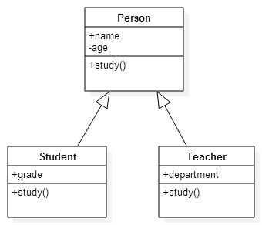
根据以上类图所展示的类的属性、方法和类之间的继承关系，编写这三个类：Person, Student, Teacher。study()方法中可用简单的echo语句输出字符串表明谁在学习。
分别实例化这三个类，把生成的对象传入以下函数，思考会调用哪个study()方法并查看结果。
function whoisstudying($object)
{
$object->study();
}

以下开始由学生填写：
实验步骤和方法：（例如）
实验1
<?php
class VeriCode{
private $type;
private $length;
private $clear;

private $code;

public function __construct($type,$length=4,$clear=true){
$this->type=$type;
$this->length=$length;
$this->clear=$clear;
}

public function setType($type){
$this->type = $type;
}

public function generate(){
$nums=range(0,9); // 数字数组
$lower=range('a','z'); // 小写字母数组
$upper=range('A','Z'); // 大写字母数组
$ignore=array('0','o','O','1','l','I','9','q'); // 难辨认的字符数组

$chars=array();
if($this->type==1)
$chars=$nums; // 只需要数字数组
elseif($this->type==2)
$chars=array_merge($nums,$lower); // 数字+小写字母
elseif($this->type==3)
$chars=array_merge($nums,$lower,$upper); // 数字+小写字母+大写字母
if($this->clear)
$chars=array_diff($chars,$ignore); // 排除难辨认字符

shuffle($chars); // 打乱数组
$keys=array_rand($chars,$this->length); // 随机取出length个字符，返回它们的key
$code="";
foreach($keys as $key)
$code.=$chars[$key]; // 通过key可以去$chars中找到具体的值，并在循环中拼接起来

$this->code=$code;
}

public function getCode(){
return $this->code;
}
}
$code = new VeriCode(3,4,true);
$code->generate();
echo $code->getCode()."<br>";

$code->setType(1);
$code->generate();
echo $code->getCode();
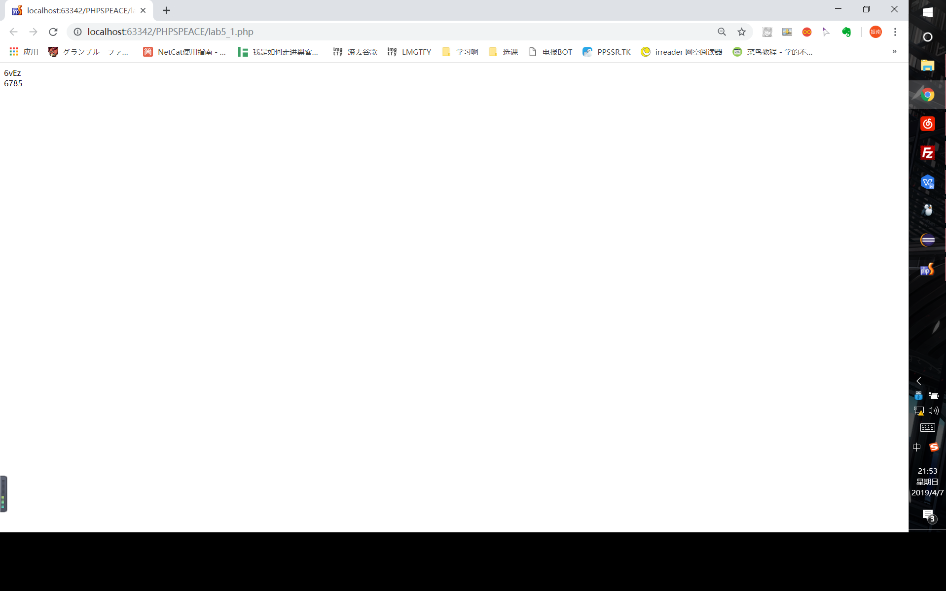

实验二
<?php
class VeriCode{
public static function generate($type,$length=4,$clear=true){
echo genVeriCode($type,$length=4,$clear=true);
}
}
function genVeriCode($type,$length=4,$clear=true){
$nums=range(0,9); // 数字数组
$lower=range('a','z'); // 小写字母数组
$upper=range('A','Z'); // 大写字母数组
$ignore=array('0','o','O','1','l','I','9','q'); // 难辨认的字符数组
$chars=array();
if($type==1)
$chars=$nums; // 只需要数字数组
elseif($type==2)
$chars=array_merge($nums,$lower); // 数字+小写字母
elseif($type==3)
$chars=array_merge($nums,$lower,$upper); // 数字+小写字母+大写字母
if($clear)
$chars=array_diff($chars,$ignore); // 排除难辨认字符
$keys=array_rand($chars,$length); // 随机取出length个字符，返回它们的key
$code="";
foreach($keys as $key)
$code.=$chars[$key]; // 通过key可以去$chars中找到具体的值，并在循环中拼接起来
return $code;
}
$code = VeriCode::generate(3,4,true);
echo $code;
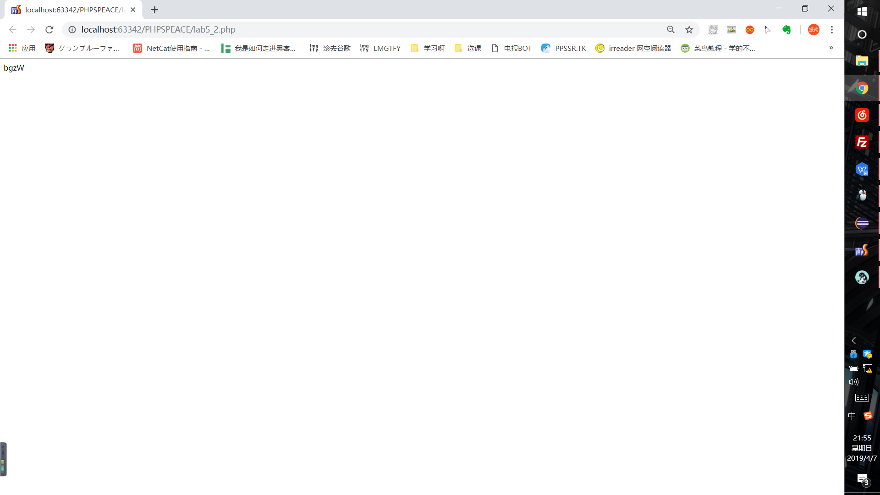

实验三

<?php
class Person{
public $name;
private $age;
public function __construct($name,$age){
$this->name=$name;
$this->age=$age;
}
public function study(){
echo $this->name." is studying";
}
}
class Student extends Person{
public $grade;
public function study(){
echo $this->name." is studying as a student";
}
}
class Teacher extends Person{
public $department;
public function study(){
echo $this->name." is studying as a teacher";
}
}
function whoisstudying(Person $object)
{ $object->study();
echo "<br>"; }
$obj1=new Person("某人",20);
$obj2=new Student("张同学",18);
$obj3=new Teacher("李老师",30);
whoisstudying($obj1);
whoisstudying($obj2);
whoisstudying($obj3);
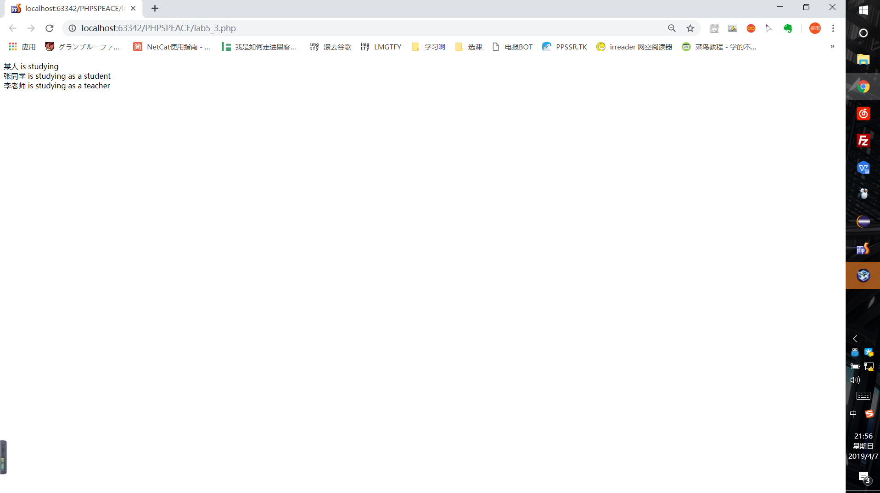

六、数据记录和计算：（运行结果）

七、实验结果或结论：即根据实验过程中所见到的现象和测得的数据，作出结论。
八、备注或说明：可写上实验成功或失败的原因，实验后的心得体会、建议等。
九、引用参考文献：

